Homework 1

Задание выполнили:

1. Комаров Матвей 22БИ-3
2. Кикеев Денис 22БИ-1

Task 1

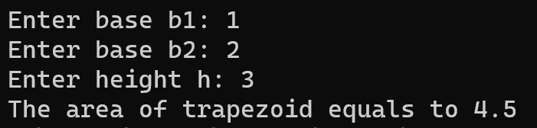

Task 2

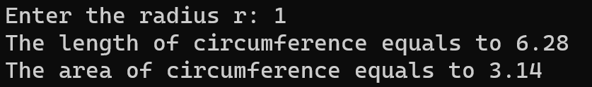

Task 3

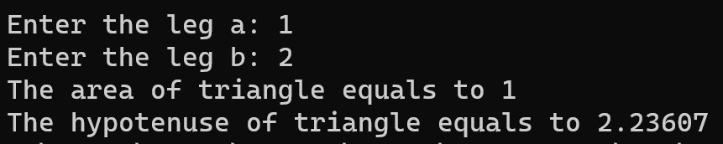

Task 4

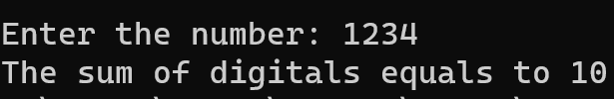

Task 5

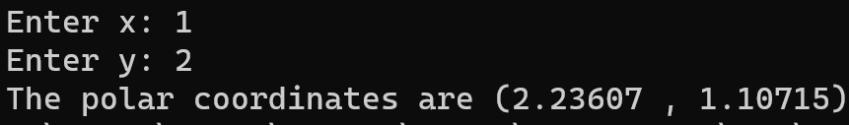

Task 6

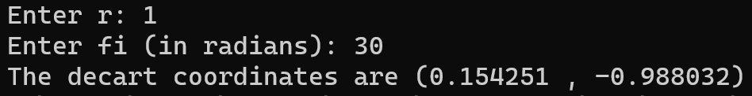

Task 7

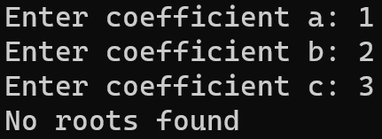

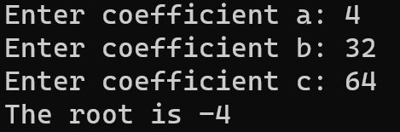

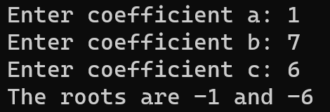

Task 8

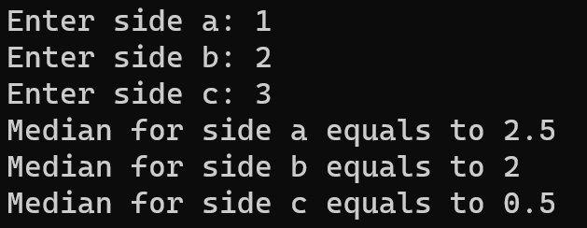

Task 9

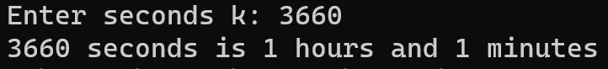

Task 10

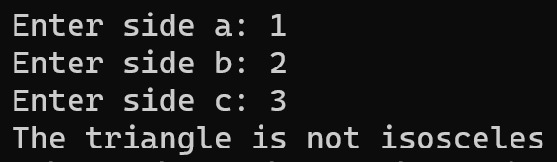

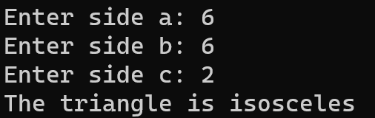

Task 11



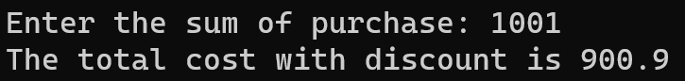

Task 12

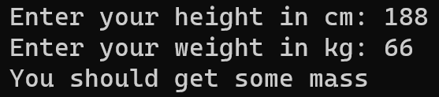

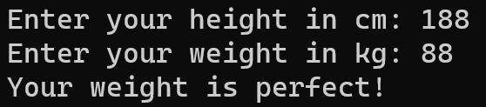

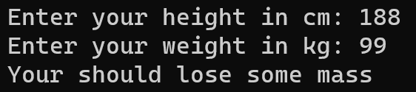

Task 13



Task 14

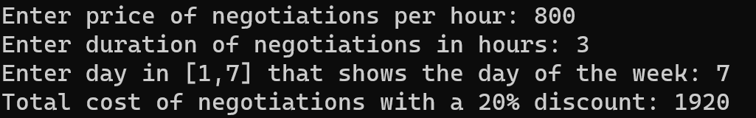

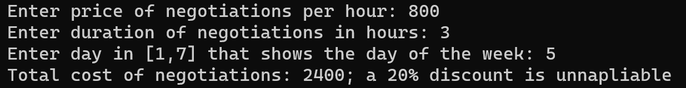

Task 15

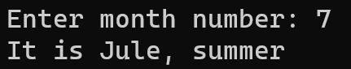

Task 16

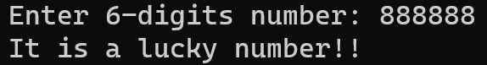

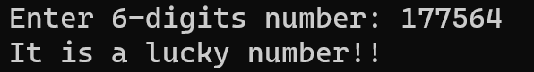

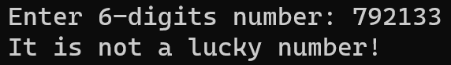

Task 17

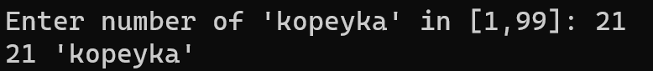

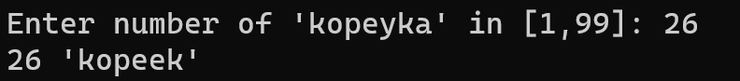

Task 18



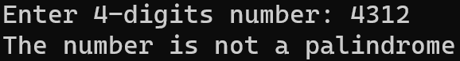

Task 19

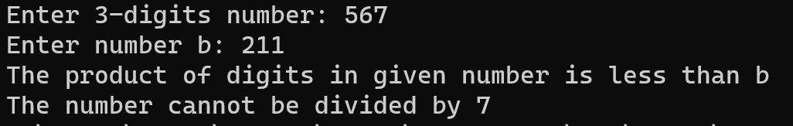

Task 20

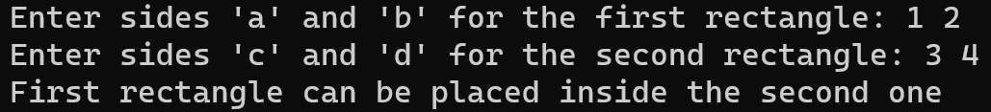

Task 21

